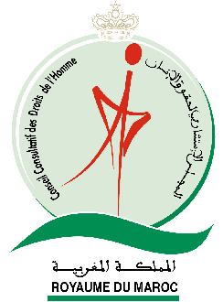
المملكة المغربية
المجلس الاستشاري لحقوق الانسان

مركز التوثيق والإعلام والتكوين في مجال حقوق الإنسان

ورقة تقنية للمسابقة

شروط المسابقة:

- أن يكون سنك ما بين 13 و 25 سنة
- ان تعتمد في إنتاجك على مبادئ الإعلان العالمي لحقوق الإنسان
- أن ترسل إبداعك إلى : عنوان المركز
- أن تبعث إنتاجك في الفترة ما بين فاتح دجنبر 2008 و10 يناير 2009 و هو آخر أجل لقبول مشاركتك.

الشروط الضرورية للوحتك:

- أن تكون اللوحة من إنتاج مرشح واحد
- أن تعبر لوحتك على بند أو أكثر من بنود الإعلان العالمي لحقوق الإنسان
- يمكنك استعمال الطريقة التي تناسبك في إبداعك:
Gouache, feutres, aquarelle, pastel… etc
- شكل لوحتك:
- Tableau ou dessin : format original et Format A4 sur papier ou format numérique
- Infographie : format imprimé et en Format PSD, 10 x 15 cm (Minimum, résolution 1200 x 1500, 300 DPI)

- يجب أن ترفق لوحتك على ظهرها عنوان البند الذي اعتمدت عليه, و أيضا اسمك و عنوانك وبريدك الإلكتروني و هاتفك و سنك.

كيفية مشاركتك:

- عليك أن تملأ المطبوع الخاص بالمشاركة
- يمكنك أن تسحب مطبوع المشاركة من الموقع الإلكتروني للمجلس الاستشاري لحقوق الإنسان أو مركز التوثيق و الإعلام و التكوين في مجال حقوق الإنسان.
www.ccdh.org.ma www.cdifdh.org.ma

